Korona – jučer, danas,sutra

Ksenija Kesegi-Krstin,prof. i dipl.knjižničar
Ugostiteljsko-turistička škola
ksenija.kesegi.krstin@gmail.com

Sažetak

Rijetko se događa ovako velika zdravstvena opasnost kao što je bila ovog proljeća. Pandemija koronavirusom izazvala je poremećaje na osobnoj i društvenoj razini. U privatnom i poslovnom svijetu moralo se odustati od planiranih aktivnosti ili ih prilagoditi online okruženju. U trenutku predaha stručnjaci različitih disciplina prikupljaju podatke i provode analize o posljedicama pandemije. Osim ekonomskih (pad gospodarstva ) i društvenih ( zabrana kretanja i samoizolacija) velike su posljedice na fizičko i mentalno zdravlje pojedinca. Kao nikad do sada svi na svijetu imaju iste strahove, temu za razgovor, isti jezik i oblike sporazumijevanja. Epidemija je zaista cijeli svijet pretvorila u zajednicu ljudi koji moraju brinuti jedni o drugima. Prestalo se „ići u školu“, nastava je organizirana na daljinu. Rad će ponuditi mogućnosti uključivanja zdravstvenog odgoja u rad školskog knjižničara kroz međupredmetne teme.

Ključne riječi: pandemija, koronavirus, zdravstveni odgoj, školska knjižnica

Uvod

Zadaće suvremene školske knjižnice u sastavu školskog kurikuluma je osigurati pristup izvorima znanja koji će učenika potaknuti na učenje, samostalno istraživanje, iskustveno učenje i omogućiti im stjecanje stvaralačkog iskustva pri uporabi i kreiranju informacija. Školska je knjižnica, u stvarnom i virtualnom okruženju, ključna poveznica ostvarivanja kompetencija cjeloživotnog obrazovanja i međupredmetnih sadržaja. Za vrijeme trajanja nastave na daljinu virtualna školska knjižnica biti će podrška učenicima, učiteljima i roditeljima te objavljivati sadržaje i poveznice na edukativne stranice, besplatne kulturne virtualne događaje, korisne materijale, preporuke za čitanje i korištenje slobodnog vremena. Zdravlje je jedna od sedam tema u kurikulumu međupredmetnih sadržaja. Zadatak školskog knjižničara je prepoznati mogućnosti suradnje ili samostalne obrade teme i sukladno ishodima koji se žele ostvariti provesti planirane aktivnosti.

Međupredmetna povezanost i timski rad

Međupredmetne teme su teme općeljudskih vrijednosti i kompetencija za život u 21. stoljeću i kao takve su na poseban način svakodnevno prisutne u odgojno obrazovnom radu cjelokupne obrazovne vertikale. Europski referentni okvir navodi da kompetencije usvojene tijekom obveznog obrazovanja nisu vezane za određeni predmet već se odnose na šire međupredmetne ciljeve i predstavljaju poveznicu od poučavanja prema cjeloživotnom učenju.

Izdvojeno je i definirano sedam međupredmetnih tema. To su:

- Osobni i socijalni razvoj
- Učiti kako učiti
- Građanski odgoj i obrazovanje
- Zdravlje
- Poduzetništvo
- Uporaba informacijske i komunikacijske tehnologije
- Održivi razvoj

Školska knjižnica promovira samostalan projektno-istraživački rad, potiče na stvaralačko i kritičko mišljenje pri pronalaženju, odabiru i vrjednovanju informacija.

Timskim radom školskog knjižničara i nastavnika omogućuje se međupredmetno povezivanje sličnih ili zajedničkih nastavnih sadržaja. Aktivnosti školske knjižnice u korelacijskom pristupu prema drugim predmetima odnose se na sljedeće:

- sudjelovanje u zajedničkom planiranju tema
- realizaciju nastavnog sata sa zadanom temom
- izradu referata ili uradaka na zadanu temu
- provođenje projekata
- organizacija predavanja i radionica za učenike, nastavnike i roditelje

Kao rezultat suradnje nastaje “win-win” situacija u kojoj svi profitiraju:

Nastavnik - jer je u mogućnosti provoditi suvremene metoda učenja (istraživačka,

problemska, projektna nastava). Kao rezultat takvih aktivnosti nastat će bolji

radovi (zadaće, eseji, referati, posteri, prezentacije), a razina postignuća biti će

poželjnija.

Knjižničar - razvija partnerstvo, (p)ostaje važan dio odgojno-obrazovnog procesa, izgrađuje

svoj profesionalni status, razvija

Učenik - postiže bolji uspjeh i ocjene, lakše i racionalnije rješava zadatke, vježba socijalne

vještine. A proces učenja postaje zanimljiviji.

Škola – provodeći suvremeni kurikulum i nastavu koja u prvi plan stavlja učenika, u

rezultatima vanjskog vrjednovanja i samovjednovanja postiže značajne rezultate.

Zdravlje

Prema definiciji svjetske zdravstvene organizacije „zdravlje je stanje potpunog fizičkog, duševnog i socijalnog blagostanja, a ne samo odsustvo bolesti i iznemoglosti“.

Zdravlje je ključna odrednica kvalitete života svakoga pojedinca, ali i društva u cjelini.

Pravo na zdravlje jedno je i od ustavnih načela Republike Hrvatske: „Svatko ima pravo na zdrav život. Republika osigurava pravo građana na zdrav okoliš. Građani, državna, javna i gospodarska tijela i udruge, dužni su, u sklopu svojih ovlasti i djelatnosti, osobitu skrb posvećivati zaštiti zdravlja ljudi, prirode i ljudskog okoliša.“

„U skladu s tim zdravstveni odgoj u našim školama temelj je prevencije, unapređenja zdravlja, sprečavanja bolesti i osiguravanja kvalitete života. Kvaliteta života puno je više od životnog standarda i u svojoj bazi počinje sa slobodom, a jedina prava ideja slobode jest sloboda od straha. Strah raste u neznanju, a jedan od najvećih strahova sigurno je strah od bolesti. Prema tome, odgoj i obrazovanje za zdravlje u našim školama je borba za čovjeka koji će znanjem i vještinama, vrijednostima i stavovima upravljati svojim zdravljem i tako se boriti za svoju osobnu slobodu.“

Domene (organizacijska područja/tematske cjeline) u organizaciji kurikuluma međupredmetne teme Zdravlje su:

Tjelesno zdravlje - Očekivanja za ovu domenu obuhvaćaju sljedeće cjeline:
- Rast i razvoj

- Prehrana i kretanje

- Higijena
Mentalno i socijalno zdravlje – Ovom su domenom obuhvaćeni svi razvojni ciklusi u
sljedećim cjelinama
a) Pravila primjerenoga ponašanja
b) Jačanje osobnih i socijalnih potencijala
c) Doprinos vlastitom mentalnome i socijalnome zdravlju
d) Prepoznavanje ovisničkih ponašanja i odupiranje njima

Pomoć i samopomoć – Očekivanja za ovu domenu obuhvaćaju

- Oprez u svakodnevnome životu

- Prva pomoć i samopomoć uključujući znanje o vodećim uzrocima

pobola i smrtnosti

- Prava i obaveze iz zdravstvene zaštite

Redovitim provođenjem međupredmetne teme Zdravlje, kada govorimo o pandemiji koronavirusom, učenici će

- poticati odgovoran pristup prema osobnom zdravlju te odgovoran i solidaran odnos prema zdravlju drugih ljudi
- prepoznati i pravilno izabrati zdrave životne navike i ponašanja, izbjegavati navike i ponašanja štetna za zdravlje i sigurnost te upoznati načine prevencije bolesti, razvijati pravilne vještine i postupke pri ublažavanju posljedica narušenoga zdravlja
- usvojiti osnovna znanja i vještine za pozitivan stav i odgovorno ponašanje usmjereno prema zdravlju koje doprinosi očuvanju i unaprjeđenju tjelesnoga, mentalnoga, emocionalnoga i socijalnoga zdravlja te osiguranju i poboljšanju kvalitete života.

Primjeri međupredmetne povezanosti

NAZIV TEME | IZVORI | ZADATCI
Online katalozi  Uporaba IKT | http://library.foi.hr/m3/kupit.asp?B=194&dlib=1 | U online katalogu školske knjižnce pronađi podatak koliko imamo primjeraka knjige Zdravstveni odgoj
Prehrambeni stilovi  Zdravlje  Uporaba IKT | https://www.krenizdravo.rtl.hr/prehrana/koja-je-razlika-izmedu-vegetarijanca-i-vegana  https://net.hr/magazin/zdravlje/vegetarijanci-i-vegani-koja-je-razlika-i-kakvu-hranu-tocno-jedu-jedni-i-drugi/ | 1.Koja je razlika između vegetarijanca i vegana?  2. Pronađi na internetu jedan veganski i jedan vegeterijanski recept i ovdje stavi linkove
Lažne vijesti  Uporaba IKT | https://faktograf.hr/2020/01/27/bill-gates-nije-razvio-novi-koronavirus/ | Istraži internetske portale o korona virusu i odgovori na pitanja: Tko, što, gdje, zašto, kako je objavio informaciju
Ovisnosti  Zdravlje  Uporaba IKT  Osobni i socijalni razvoj | https://www.mindmeister.com/ | Izradi mentalnu
Prehrana tinejdžera | https://www.mindmeister.com/ | Tjedan dana vodi dnevnik prehrane i napiši ga u padletu.
Rekreacija  Zdravlje  Uporaba IKT | https://www.tiktok.com/ | Snimi kratki video na temu svoje rekreacije

Kako je koronavirus promijenio odnos prema informacijama i jeziku?

Lažne vijesti

Na početku pandemije koronavirusom bilo je važno obratiti pažnju na izvore informacija, njihove autore i načine prijenosa. U trenutku hiperprodukcije informacija, kada svaki pojedinac postaje autor, kritičko vrjednovanje je imperativ. Školski knjižničar ima obvezu obraditi temu lažnih vijesti i pomoći učenicima ( i njihovim roditeljima) shvatiti opasnosti koje se iz njih mogu razviti. Neke od tih opasnosti su, dodatno izazivanje straha, panike i bespomoćnosti. Lažna vijest je medijski izvještaji koji u sebi sadrži nedvosmisleno pogrešne tvrdnje tj. sadrži informacije koje ne odgovaraju činjenicama. Učinkovita je zato što je uvjerljiva, privlači pažnju, koristi stereotipe i predrasude koje su raširene u društvu i

zlorabi naše emocije. IFLA (The International Federation of Library Associations and Institutions) je razvila infografiku o tome kako prepoznati lažne vijesti i može nam pomoći u obradi teme. Ključno je učenike potaknuti da se, kada vide neku vijest na internetu, zapitaju je li istinita i trebaju li provjeriti točnost i izvor informacija.

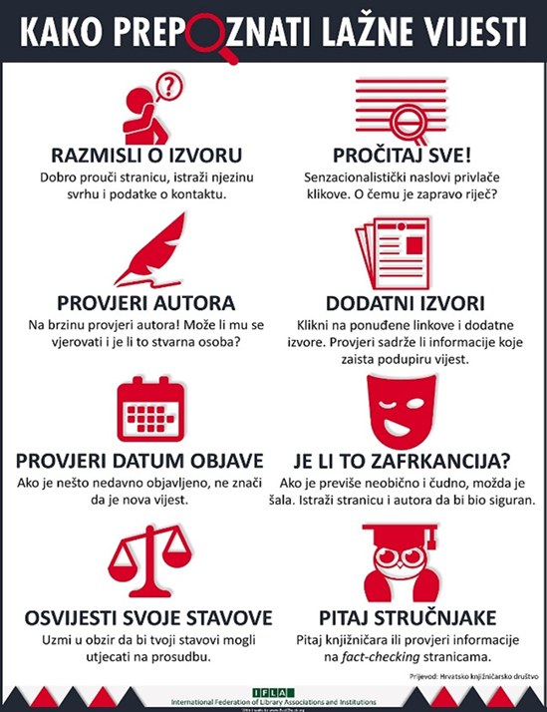

https://commons.wikimedia.org/wiki/File:Kako_prepoznati_la%C5%BEne_vijesti_(How_To_Spot_Fake_News).jpg

Nadalje, važno je učenike uputiti na alate za prepoznavanje činjenica. Neki od njih su :

Faktograf https://faktograf.hr/

Snopes.org http://snopes.org/

Youtube provjera autentičnosti:

Za provjeru vremena objave https://citizenevidence.amnestyusa.org

Promjene u jeziku

Kako je ranije već spomenuo, pandemija je uzrokovala velike promjene u životu svakog pojedinca. Osim promjena u ponašanju, navikama i obvezama izazvala je i promjene u jeziku. „Svjedočimo pojavi novih riječi, mnogim neologizmima koji se iznimno brzo šire zahvaljujući društvenim mrežama i ključnim riječima (hastagovima),svjedočimo novim kombinacijama,uporabama i značenjima već postojećih riječi,ulasku medicinskog žargona u opći jezik…) .

- Medicinski žargon –COVID 19, lokalna transmisija,serološko testiranje, nulti pacijent, izolacija, respirator, epidemiolog
- Ratni žargon – naglašava postojanje protivnika i želju za pobjedom, stožer, pogođene države, prva linija obrane, borba protiv virusa, „mi nismo heroji“
- Sportski žargon – prvo poluvrijeme, metafora utrke,duge staze,cilj

Uistinu, novih je riječi toliko da je Institut za hrvatski jezik i jezikoslovlje izradio mali koronarječnik!

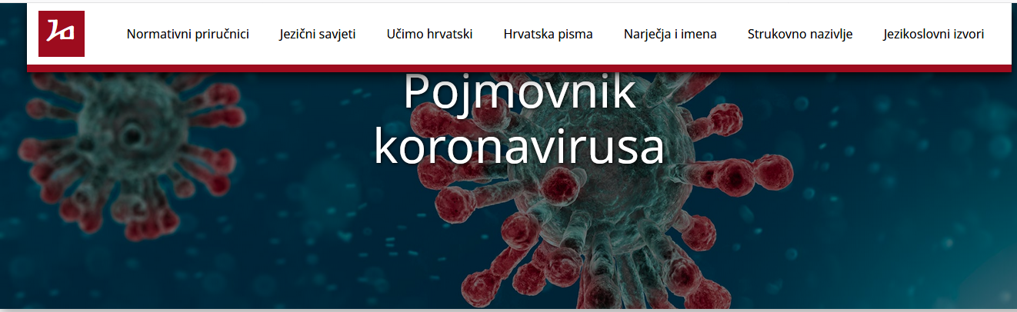

http://jezik.hr/koronavirus/?slovo=k

Ne smijemo zaboraviti na pravopis. Razlikujmo termine COVID-19 i koronavirus.

COVID-19 – označuje vrstu zarazne respiratorne bolesti koju prouzručuje koronavirus. Naziv je pokrata izvedena od engleskog naziva cornavirus disease u koj CO znači corona.VI virus,D disease, a broj 19 označuje 2019. godinu kao godinu pojave bolesti. U dekliniranju se ne preporučuje umetanje nastavka između riječi i broja. Dakle,ispravno je: Pojavili su se novi slučajevi oboljelih od bolesti COVID-19.

U vezi pisanja naziva bolesti, ( Koronavirus, koronavirus, korona, korona virus….) također postoje pogreške iako „U hrvatskom jeziku prema pravilu o pisanju stručnih naziva malim je početnim slovom pišusvi jednorječni nazivi te svi višerječni nazivi osim riječi koja je i sama ime ili posvojni pridjev izveden iz osobnog imena“ Naziv koronavirus složenica je nastala srastanjem dviju sastavnica, korona i virus, dakle ispravno je koronavirus. Oblik korona nije standardni oblik rjieči i ne preporučuje se u stručnoj literaturi.

Zaključak

U vrijeme pandemije koronavirusom stvoreni su novi oblici poslovanja i komunikacije. Učenje je postalo e-učenje i svi uobičajeni oblici rada postaju virtualni, pa tako i posao školskog knjižničara. Virtualna učionica, nudi sadržaje prilagođene učenju na daljinu i po prvi puta odvaja sadržaje namijenjene učenicima i metodičke preporuke za knjižničare. Virtualna knjižnica ostaje potpora učenicima i nastavnicima, ali sada u preporukama nudi i sadržaje za slobodno vrijeme.

Izvori

Blagus Bartolec, Goranka. 2020. Jezik u doba korone. Hrvatski jezik. 7/2 Str.30.

Kako prepoznati lažne vijesti. IFLA https://commons.wikimedia.org/wiki/File:Kako_prepoznati_la%C5%BEne_vijesti_(How_To_Spot_Fake_News).jpg ( 29.5.2020.)

Pojmovnik koronavirusa.
http://jezik.hr/koronavirus/?slovo=k (29.5.2020.)

Štrkalj Despot,Kristina. 2020.Kako koronavirus mijenja jezik kojim govorimo ( i mislimo?). Hrvatski jezik.7/ 2.

Ustav Republike Hrvatske

Ustav RH,članak 70. https://www.zakon.hr/z/94/Ustav-Republike-Hrvatske
Unapređenje zdravstvene kulture društva. Priručnik za nastavnike i stručne suradnike u srednjoj školi. Zdravstveni odgoj. 2013. Ur. Mićanović, Miroslav.AZOO.Zagrb. https://www.azoo.hr/images/razno/Kurikulum-1-4-razred-SS-FINAL-s-ispravkom.pdf
Kurikulum međupredmetne teme zdravlje. https://narodnenovine.nn.hr/clanci/sluzbeni/2019_01_10_212.html
Štrkalj Despot,Kristina. 2020.Kako koronavirus mijenja jezik kojim govorimo ( i mislimo?). Hrvatski jezik.7/ 2.
Pojmovnik koronavirusa. 2020. Institut za hrvatski jezik i jezikoslovlje. http://jezik.hr/koronavirus/?slovo=k
Blagus Bartolec, Goranka. 2020. Jezik u doba korone. Hrvatski jezik. 7/2 Str.30.

